山明中学2010－2011学年度第一学期期中考试
. 班级 姓名 学号
……….……. .密……………………....……..封……………………..….………..线………………………
。

初三数学试题卷 2010.11
一、细心填一填（本大题共16空，每空2分，共32分）
1、当x 时，二次根式有意义。
2、在实数范围内分解因式：9x²－7= 。
3、化简：= ，= 。
4、计算= ，= ，= 。
5、写出方程（x－1）²=9的解 。

6、若关于x的一元二次方程（m+3）x²+5x+m²+2m－3=0有一个根是0，则m= ，另一根为 。
7在Rt中，，则它的外心到顶点C的距离为_________________ cm。
8、为了减少空气污染对人的伤害以及创建“文明城市”，我市经过两年的连续治理，大气环境有了明显改善，每月每平方米的降尘量，从50t下降到40.5t，则平均每年下降的百分率为
9、如图，等腰△ABC的顶角∠A=40°，以AB为直径的半圆与BC、AC分别交于D、E两点，则∠EBC= , 的度数为 .
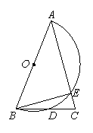
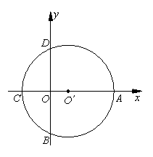
（第9题） （第10题）
10、如图，在平面直角坐标系中，⊙Oˊ与两坐标轴分别交于A、B、C、D四点，已知
A（6，0），C（－2，0）。则点B的坐标为
11、三角形的两边长分别为3米和6米，第三边的长是方程x²－6x+8=0的一个根，则这个三角形的周长为 米。

二、精心选一选（本题7小题，每小题3分，共21分）
1、下列根式中与为同类二次根式的是（ ）
A、 B、 C、 D、
2、当b<0时，化简等于 （ ）
A、2b－1 B、－1 C、1－2b D、1
3、下列运算正确的是（ ）
A、 B、
C、 D、
4、甲乙两人比赛飞镖，两人所得的平均环数相同，其中甲所得环数的方差为15，乙所得环数如下：0，1，5，9，10，那么成绩较为稳定的是 （ ）
A、甲 B、乙 C、甲乙都一样 D、难以判断
5、在数轴上，点A所表示的实数为3，点B所表示的实数为a，⊙ A的半径为2，下列说法中不正确的是 （ ）
A、当a<5时，点B在⊙A内 B、当1<a<5时，点B在⊙A内
C、当a<1时，点B在⊙A外 D、当a>5时，点B在⊙A外
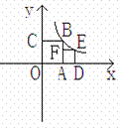
6、已知△ABC中，∠C=90°，∠A，∠B，∠C的对边分别为a、b、c，则方程（c+a）x²+2bx+（c－a）=0 的根的情况为 （ ）
A、有两个不相等的实数根 B、有两个相等的实数根
C、没有实数根 D、无法确定
7、如图，若正方形OABC的顶点B和正方形ADEF的顶点E都在函数的图像上，则点E的坐标为（ ）
A.、 B、（） C、（） D、（）
三、认真答一答（本大题共47分）
- 计算（9ˊ）
（1） （a≥0） （2）

（3）

2、解方程（4′×2=8′）
（1）5x（x+3）=2（x+3） （2）3x²－6x+2=0

3、（本题6分）如图在边长为2的圆内接正方形ABCD中，AC是对角线，P为边CD的中点，延长AP交圆于点E
（1）写出同圆中一对不全等的相似三角形，并说明理由
（2）求弦DE的长。
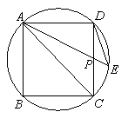

4、（本题6分）已知△ABC的一条边BC的长为5，另两边AB、AC的长是关于x的一元二次方程x²－(2k+3) x+k²+3k+2=0的两个实数根．
(1)求证：无论k为何值时，方程总有两个不相等的实数根．
(2)k为何值时，△ABC是以BC为斜边的直角三角形．

5、（本题6分）我市某工艺品厂生产一款工艺品，一直这款工艺品的生产成本为每件60元，经市场调研发现：该款工艺品每天的销售量y（件）与售价x（元）之所示的函数关系。
利润=（售价－成本价）×销售量
(1)求销售量y（件）与售价x（元）之间的函数关系式；
(2)你认为如何定价才能使工艺品厂每天获得的利润为40000元？

6、（本题6分）如图，在直角坐标系中，O为原点，A（1,3）B（－2,0），△AOB的外接圆M交y轴于E点，AC是直径，AD⊥OD于D。
(1﹚求证：AD·AC=AB·AO；
(2﹚求E、C两点坐标。
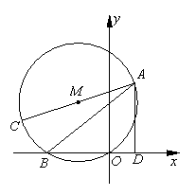

7、（本题6分 ）
在如图8中，每个正方形有边长为1 的小正方形组成：
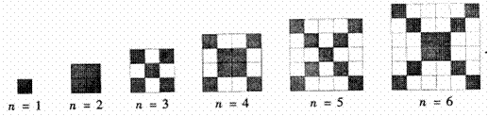

图8
（1）观察图形，请填写下列表格：
正方形边长 | 1 | 3 | 5 | 7 | … | n（奇数）
黑色小正方形个数 |  |  |  |  | …

正方形边长 | 2 | 4 | 6 | 8 | … | n（偶数）
黑色小正方形个数 |  |  |  |  | …
（2）在边长为n（n≥1）的正方形中，设黑色小正方形的个数为P₁，白色小正方形的个数为P₂，问是否存在偶数n，使P₂＝5P₁？若存在，请写出n的值；若不存在，请说明理由.

参考答案
一1、x≤ 2、 3、 4、
5、 6、m=1 7、5 8、10％ 9、20°，100° 10、 11、13
二、1、D 2、D 3、C 4、A 5、A 6、B 7、A
三、 1（1）12a² （2） （3）16+12
2（1） （2）
- △ACP∽△DEP --------------------------1’
∵∠CAP=∠CDE（同弧所对圆角相等）
∠ACD=∠E
∴△ACP∽△DEP---------------------3’
∴
即
∴DE= ---------------------------------6’
- 1﹚证 △==1＞0
∴无论k取何值时，方程总有两个不相等的实数根 -----------------------3’
2﹚当△ABC是以BC为斜边的直角三角形时
AB²+AC²=BC²
又∵BC=5
∴AB²+AC²=25
即（AB+AB）²－2AB·AC=25
（2k+3）²－2·（k²+3k+2）=25
k₁=2或k₂=﹣5 ---------------------------------------5’
又∵AB+AC=2k+3＞0
∴k₂=﹣5舍去∴k=2 -------------------------------6’
- 1）设y=kx+b
把（70，300）（90,1000）代入得y=﹣100x+10000 -----------------------3’
2）（﹣100x+10000）（x﹣60）=4000
x=80 -----------------------------------6’
答：略
- 连接CO
  - ACO∽△ABD
∴即AD·AC=AB·AO -----------------------------4’
2）E（0,4） C（﹣3,1） ------------------------------6’
7 （1）观察分析图案可知正方形的边长为1、3、5、7、…、n 时，黑色正方形的个数为1、5、9、13、2n－1（奇数）；正方形的边长为2、4、6、8、…、n 时，黑色正方形的个数为4、8、12、16、2n（偶数）. --------------------------------------2’
（2）由（1）可知n为偶数时P₁＝2n，所以P₂＝n²－2n.根据题意，得n²－2n＝5×2n，即n²－12n＝0，解得n₁＝12，n₂＝0（不合题意，舍去）.所以存在偶数n＝12，使得P₂＝5P₁.
-----------------------------------6’

